柏市第二最終処分場での放射線量測定結果について

柏市第二最終処分場で，大気中の放射線量を測定しましたのでお知らせします。

測定高さ 地上0.05メートル，0.5メートル，1メートル
測定機器 シンチレーション式サーベイメータ
クリアパルス㈱ A2700

【柏市第二最終処分場】
測定箇所
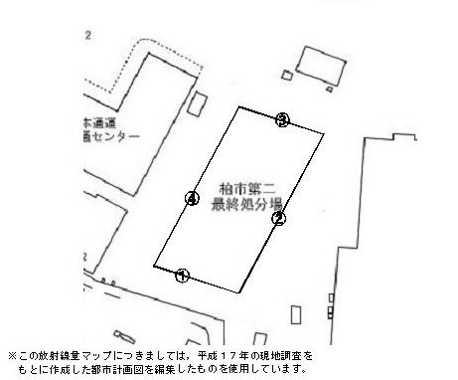

測定結果（μSv(ﾏｲｸﾛｼｰﾍﾞﾙﾄ)/時）
測定日 | 測定高 | ① | ② | ③ | ④
4月1日  （水曜日） | 0.05ｍ | 0.054 | 0.058 | 0.057 | 0.063
4月1日  （水曜日） | 0.5ｍ | 0.057 | 0.063 | 0.055 | 0.058
4月1日  （水曜日） | 1.0ｍ | 0.054 | 0.050 | 0.051 | 0.060

